Aos Responsáveis pelo PJSS dos Comitês e Coordenadores Regionais.
C/c: Coordenadores de Devoção, Presidentes dos Comitês, Conselho Central Executivo, Presidentes Fundação Sai e Instituto Sai de Educação, Coordenador Central da Região 23 e Chairman Zona 2B

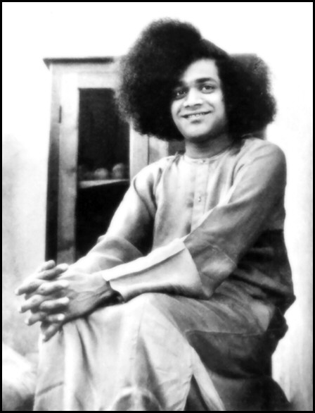
“Hoje, todos os jovens devem cultivar boas qualidades. Vocês todos são filhos de Deus! O Senhor Krishna declarou na Bhagavad Gita: O Atma eterno que está em todos os seres é uma parte do Meu Ser. Portanto, devemos imitar as qualidades de Deus e levar nossas vidas desse modo. Somente quando se considerarem como partes da Divindade vocês se tornarão bons cidadãos.”
Sathya Sai Baba

Queridos Jovens Sai do Brasil, Om Sai Ram!

É com imensa alegria que divulgamos a todos que durante os dias 14, 15 e 16 de novembro de 2014 estaremos realizando no Brasil um Encontro Nacional de Jovens Sai, que acontecerá no Centro Marista em Mendes-RJ. Estamos trabalhando para que este Encontro seja um momento muito especial para todos nós e pedindo a Swami que Ele nos guie e nos inspire em cada passo. Este Encontro está sendo preparado e dedicado ao nosso Amado Senhor Sai com o seguinte tema:

UM, SOMOS UM:
É a única Verdade!

Em nossos contatos com os jovens e coordenadores temos escutado sobre suas necessidades, ansiedades, perspectivas, dificuldades, entre outros aspectos, que nos conduziram a escolher este tema. Acreditamos que este encontro poderá marcar um novo ponto de partida no Programa de Jovens Sathya Sai (PJSS) do Brasil e queremos muito contar com a participação de cada um. É muito importante que cada jovem se sinta internamente convidado.
As inscrições estarão abertas para devotos preferencialmente de 16 a 35 anos. Mas queremos fazer um convite mais do que especial para os jovens mais antigos com mais de 35 anos e que já participaram ativamente na área do PJSS no Brasil (antigos coordenadores, membros ativos, devotos, etc.).
Estamos divulgando desde já para que todos tenham a possibilidade de planejarem-se e estarem presentes. Em breve entraremos em contato com mais informações. Solicitamos ampla divulgação deste evento em todas as regiões.

Amados Jovens!!!!
O Encontro já começou!!!!!! Queremos lembrar que um Encontro Sai não acontece somente durante os dias do evento, mas desde o momento em que sabemos que ele ocorrerá. E neste percurso até novembro temos um intenso trabalho a realizar para que possamos aproveitar ao máximo o que os dias do Encontro proporcionarão. Para que possamos mergulhar na profundidade do tema – UM, SOMOS UM: É a única Verdade!, precisamos estudar um pouco sobre o assunto.
Junto a este comunicado, estamos enviando um documento com três discursos de Swami que abordam o tema da Unidade. Temos escutado entre os devotos que após Swami deixar Seu corpo físico, muitos devotos de dispersaram. Mas Sai nunca deixou de estar presente em nós, fora de nós, ao nosso redor e em todas as partes. O tema que estamos propondo tem por objetivo resgatar essa visão de unidade, de que Sai segue com a gente e de que depende de nós mantermos Sua Organização fortalecida e sempre sendo um exemplo para a Humanidade. Cada um de nós é parte desta diversidade Una, e única foi a forma como Ele tocou nossos corações. Não deixemos que esta chama se apague, pois como Ele mesmo diz “Os jovens de hoje devem fazer com que este nome Era das discórdias, seja mudado para o de Era da prosperidade.” E ainda: “É deveras essencial que os jovens amem a todos e que considerem este amor a todos como sendo amar a Deus que se encontra presente em todos.”
Sugerimos que os jovens Coordenadores Regionais ou dos Centros e Grupos organizem círculos de estudos, satsangs ou outra atividade de interesse do grupo sobre estes discursos. Estaremos acompanhando estas atividades com vocês e, se quiserem, podem registrar os momentos destas atividades para que possamos compartilhar com os demais jovens, inspirando-os neste trabalho.

Irmãos e Jovens Sai!!!!
Embora este encontro esteja sendo organizado pela Coordenação Nacional do PJSS e Conselho Central, não queremos fazê-lo sozinhos. A partir de hoje iniciaremos uma Contagem Regressiva para o Encontro Nacional de Jovens, para que todos tenham a oportunidade de construir este evento, sempre sob o doce olhar de Sai. A Contagem regressiva funcionará da seguinte forma: de tempos em tempos enviaremos um comunicado solicitando ajuda para realizar alguma etapa importante do Encontro. Desta forma, quando chegar o dia do evento já estaremos com todos os itens acertados e todos terão sido parte desta jornada que nos leva até novembro. O que acham?
Em anexo enviamos a contagem regressiva n° 10. Esperamos que gostem de participar e nos alegraria muito ver as habilidades de nossos jovens Sai!!!!

Informamos também que já temos um e-mail oficial para a Coordenação Nacional de Jovens. Qualquer dúvida ou quando quiserem enviar-nos algum material, poderão entrar em contato pelo e-mail: pjssnacional@gmail.com

Que sejam todos felizes e será um bênção indescritível poder trilhar esta jornada ao lado de cada um!!! Inspiremo-nos na foto de Swami jovem, feliz e doce, como sempre!!!

Com amor em Sai,
PJSS – Conselho Central

